网站日志配置方法
（通用文档）

目 录
一、说明 3
二、相关参数 3
三、日志配置基本要求 4
四、常见Web服务器日志配置手册 4
（1）IIS服务器 4
（2）Apache服务器 10
（3）Tomcat服务器 23
（4）Resin服务器 27
（5）JBoss服务器 27
（6）WebLogic服务器 29
（7）其他服务器 31

一、说明
网站的访问日志记录了网民访问网站的全过程，通过分析访问日志来统计网站的访问情况是一套行之有效的方法。通过分析网站日志来实现，具有自动过滤扫描数据的功能，能够在大量的访问记录中统计准确的网站访问量。
在统计之前，需要各子站管理员对各自网站进行有效配置，能够采集到网站的日志。本文档主要描述了最常见Web服务器（包括Apache、IIS、Tomcat、JBoss、WebLogic）的配置方法。
各网站根据自己网站的实际构建情况，参考下文进行设置。如果有未包括在内的情况或操作中遇到问题，请联系日志配置技术支持工程师。

二、日志配置基本要求
配置后的日志必须同时满足以下三个基本要求：
1、服务器能够通过http或者ftp等协议下载网站的日志文件。
2、日志中完整记录访问时间、访问IP、请求地址、访问方法、访问状态码、下载字节、UserAgent、Referer等字段。
3、日志一天一个，每天0:0:0分割。

四、常见Web服务器日志配置手册

（1）IIS服务器

第一步、配置日志记录格式
在扩展日志属性中，选择所有，如下图：
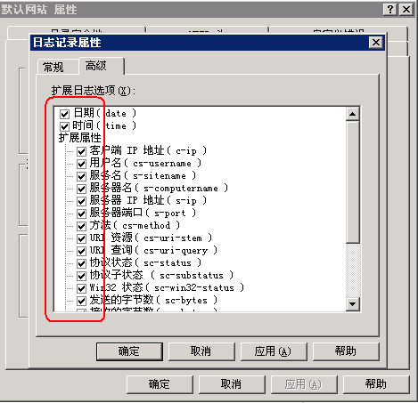
日志文件命名使用本地时间：
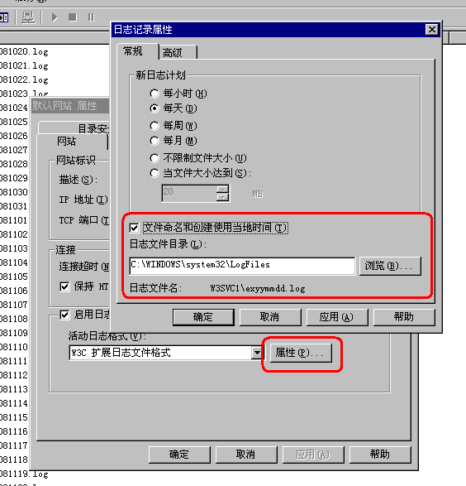

第二步、创建虚拟目录
A) 打开IIS管理器
选择需要日志分析的网站，然后右键点击打开，如下图：
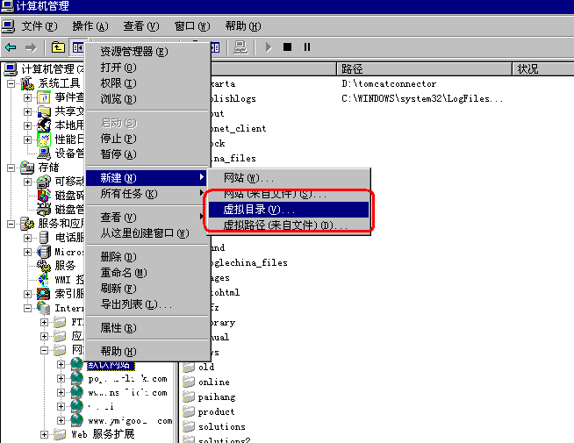
B) 输入虚拟目录名称
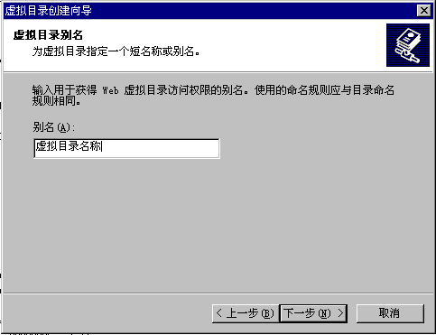
其中虚拟目录名称按照实际情况调整，参考本指南“相关参数”的虚拟目录。
C) 输入日志存储路径
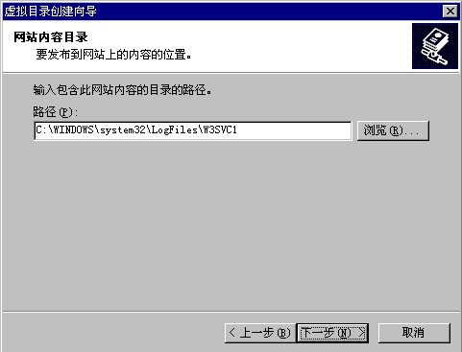
其中路径为对应网站的日志存储路径，参考该网站的日志记录属性，如下图：
其中，日志文件名中的W3SVC1为目录，每个网站都不一致，无法修改，需要作为日志存储路径的一部分，如以上例子中日志存储目录为c:\windows\system32\LogFiles\W3SVC1\。

注：在Windows操作系统中设置c:\windows\system32\LogFiles\W3SVC1\的NTFS安全属性为允许“Internet 来宾帐户”或者everyone访问。
D) 设置虚拟目录权限
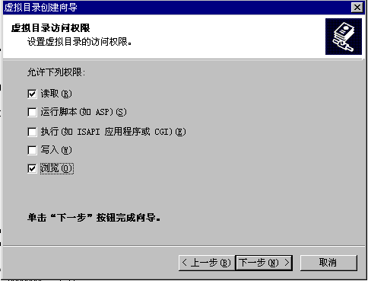
注：默认情况，IIS不选择“浏览”权限，建议勾上。

第三步、修改目录安全性
设置为仅仅诊断服务器才能访问日志，界面如下：
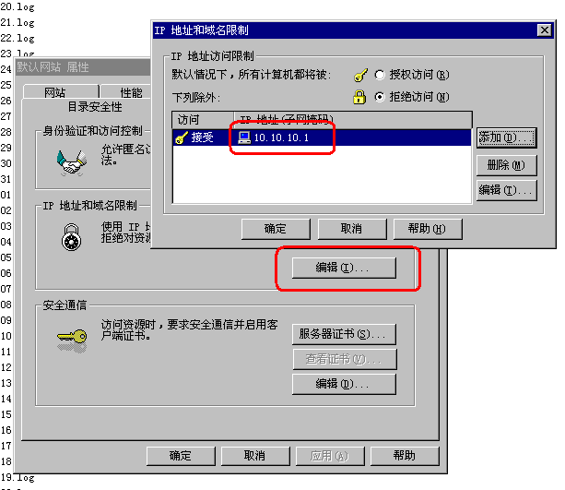
其中,IP地址根据实际情况调整，参考本指南的“相关参数”的日志发布的授权IP。

第四步、设置log文件MIME类型
另外如果服务器的MIME类型中如果没有配置.log，那么需要配置.log MIME类型。
打开服务器的“Internet信息服务属性页”，点击MIME类型，添加.log扩展的MIME类型，如下图：
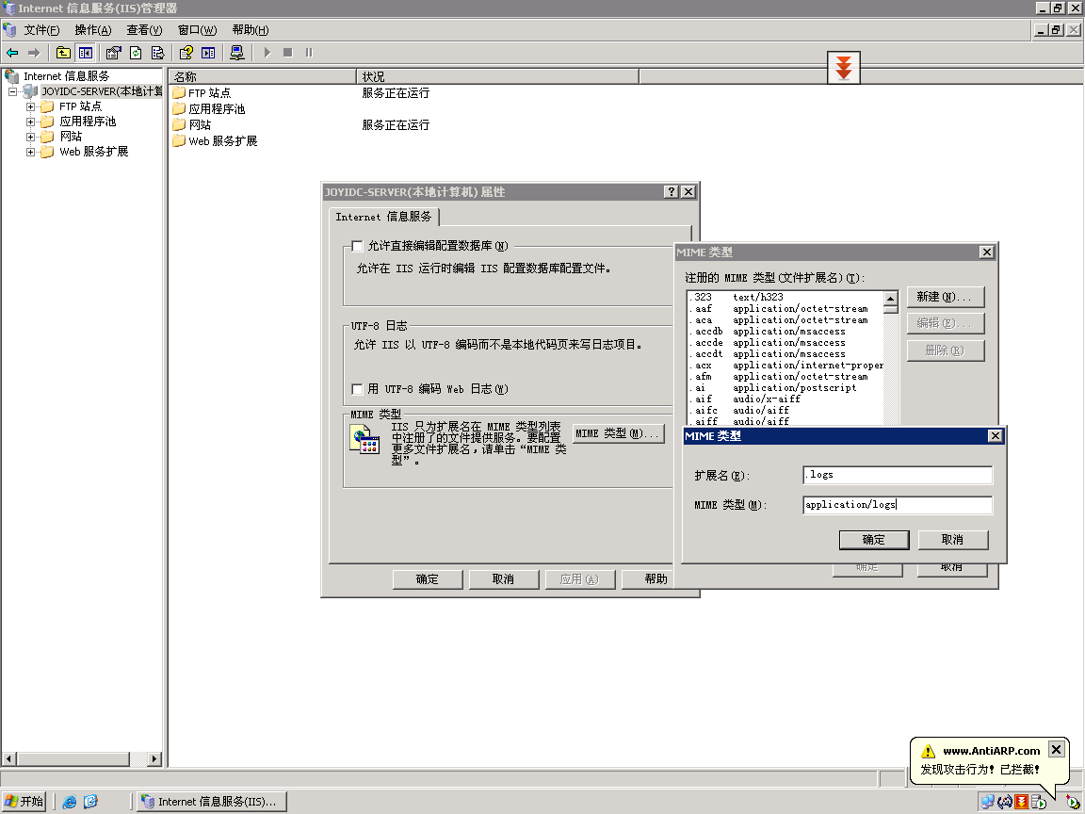
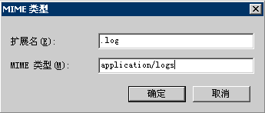
以上设置完成后，重新启动IIS，在IE浏览器中测试一下能否成功日志，一直到能够成功。

注意事项：
1、如果日志下载中提示无权访问，那么肯定是目录的安全性设置有误，可以把目录的安全性设置为everyone可以读取。
2、如果日志下载中提示404错误，那么很有可能是MINE类型没有设置或者Web服务器安装了Web防火墙，需要找到Web防火墙的设置，并且把.log文件纳入可下载。

（2）Apache服务器
（其他采用Apache内核的Web服务器也可以采用以下方法。）

第一步、安装cronolog
Cronolog是使用最广泛的Apache日志分割工具，使用cronolog可以格式化日志文件的格式，比如按时间分割。。
cronolog的安装配置非常简单，简要说明如下。
- 在Linux或者Unix下安装cronolog：
1.下载软件
http://cronolog.org/download/index.html
2.解压缩
gzip -d cronolog-1.6.2.tar.gz
tar xf cronolog-1.6.2.tar
2.进入相应的目录./configure
3.make
4.make install
- 在Windows下安装cronolog
直接把cronolog.exe复制到apache目录下的bin目录中.

第二步、熟悉配置文件
找配置文件之前，先熟悉下Apache的虚拟主机配置方法：
虚拟主机 (Virtual Host) 是在同一台机器搭建属于不同域名或者基于不同 IP 的多个网站服务的技术. 可以为运行在同一物理机器上的各个网站指配不同的 IP 和端口, 也可让多个网站拥有不同的域名.
Apache 是世界上使用最广的 Web 服务器, 从 1.1 版开始支持虚拟主机. 本文将讲解在不同服务器 (Redhat Enterprise Linux, Ubuntu Linux, Windows) 上使用 Apache 搭建虚拟主机来搭建多个网站.
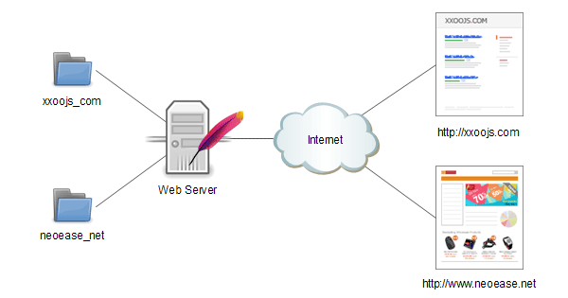

（一）Redhat Enterprise Linux
Redhat Enterprise Linux (包括 CentOS Linux), 是使用最广的 Linux 服务器, 大量的网站应用都部署在其上.
1. 打开文件 /etc/httpd/conf/httpd.conf, 搜索 VirtualHost example, 找到代码如下:
#
# VirtualHost example:
# Almost any Apache directive may go into a VirtualHost container.
# The first VirtualHost section is used for requests without a known
# server name.
#
#<VirtualHost *:80>
# ServerAdmin webmaster@dummy-host.example.com
# DocumentRoot /www/docs/dummy-host.example.com
# ServerName dummy-host.example.com
# ErrorLog logs/dummy-host.example.com-error_log
# CustomLog logs/dummy-host.example.com-access_log common
#</VirtualHost>
2. 仿照例子, 添加一段代码来指定某一域名的网站.
#
# DocumentRoot 是网站文件存放的根目录
# ServerName 是网站域名, 需要跟 DNS 指向的域名一致
#
<VirtualHost *:80>
ServerAdmin webmaster@dummy-host.example.com
DocumentRoot /var/www/httpdocs/demo_neoease_com
ServerName demo.neoease.com
ErrorLog logs/demo.neoease.com-error.log
CustomLog logs/demo.neoease.com-access.log common
</VirtualHost>
3. 重启 httpd 服务, 执行以下语句.
service httpd restart

（二）Windows
Windows 是市场占有率最高的 PC 操作系统, 也是很多人的开发环境. 其VirtualHost 配置方法与 Linux 上有些差异, 以下方式适合原生 Apache, XAMPP 和 WAMP 套件.
1. 打开目录 {Apache2 安装目录}\conf\extra\, 找到 httpd-vhosts.conf 文件.2. 仿照例子, 添加一段代码来指定某一域名的网站.
#
# DocumentRoot 是网站文件存放的根目录
# ServerName 是网站域名, 需要跟 DNS 指向的域名一致
#
<VirtualHost *:80>
ServerAdmin webmaster@dummy-host.example.com
DocumentRoot "D:/workspace/php/demo_neoease_com"
ServerName demo.neoease.com
ErrorLog "logs/demo.neoease.com-error.log"
CustomLog "logs/demo.neoease.com-access.log" common
</VirtualHost>
3. 打开 httpd.conf 文件, 添加如下语句.
# Virtual hosts
Include conf/extra/httpd-vhosts.conf
4. 重启 Apache 服务.

（三）找到需要配置的地方
Apache配置的入口文件在httpd.conf中，但是对于一些复杂的多虚拟主机系统，可能会用httpd.conf中的include语句，在其他文件中配置：
比如在httpd.conf中有以下语句：
Include D:\workspace_php\httpd-vhost.conf
那么需要打开httpd-vhost.conf看看，是否在这个配置文件中配置了虚拟主机。

在这些配置文件中找到合适的VirtualHost（虚拟主机），以下操作都需要在<VirtualHost></VirtualHost>之间来配置。
如果没有配置虚拟主机，可以直接在httpd.conf中配置。

第三步、配置日志分割
打开配置文件，修改Logformat和CustomLog，具体如下：
配置LogFormat：
LogFormat "%h %l %v %u %t \"%r\" %>s %b \"%{Referer}i\" \"%{User-Agent}i\" \"%{Cookie}i\""

Linux下配置分割命令：
注：如果一个Apache包括多个虚拟站点，每个虚拟站点都需要配置，但是采用不同的保存路径。
例：cronolog命令在/usr/local/sbin 下 日志文件在 /usr/local/apache2/logs/下
在LogFormat 附近加入两句:
CustomLog "|/usr/local/sbin/cronolog /usr/local/apache2/logs/access_%Y%m%d.log"

部分Apache不支持CustomLog，可以改用TransferLog，如下：
TransferLog "|/usr/local/sbin/cronolog /usr/local/apache2/logs/access_%Y%m%d.log"

Windows下配置分割命令 ：
注：如果一个Apache包括多个虚拟站点，每个虚拟站点都需要配置，但是采用不同的保存路径。
例:cronolog命令在apache的bin中 日志文件在D:/logs
CustomLog "|bin/cronolog D:/logs/access_%Y%m%d.log"

注意事项：
1、部分Apache不支持CustomLog，可以改用TransferLog，如下：
TransferLog "|bin/cronolog D:/logs/access_%Y%m%d.log"
2、如果apache在dos下运行，那么当前目录为/bin目录，那么必须写成：
CustomLog "|cronolog.exe D:/logs/access_%Y%m%d.log"
3、如果对当前目录不是很清楚，可以用绝对路径，比如CustomLog "|c:/apache/cronolog.exe D:/logs/access_%Y%m%d.log"

第四步、发布日志
创建虚拟目录，配置文本如下：
Alias /starbirdsoft-3121w1-stat/ "/usr/local/apache/logs/"
<Directory "/usr/local/apache/logs/">
Options Indexes MultiViews
AllowOverride None
Order allow,deny
Allow from XXX.XXX.XXX.XXX
</Directory>

第五步、重新启动Apache服务器
参考命令方式：
启动命令：apachectl start
停止命令：apachectl stop
重新启动命令：apachectl restart

附件1：注意事项
1、如果按照以上的方法来配置Apache日志后，日志还无法正常生成，那么需要考虑是否有权限设置导致了无法生成日志。这时候，可以采用应用程序模式打开Apache服务器（也就是在DOS下直接打开服务），当然这时候需要注意cronolog.exe的路径，因为DOS下当前目录为bin。
如果在应用程序模式可以生成日志，那么可以肯定是权限设置问题，可采用让Apache以当前账户登录（通常为管理员账户）的方式启动。
2、除了以上的权限问题外，还可能是由于配置的地方不准确，因为apache可能有多个虚拟主机。
3、如果apache中有多个虚拟主机，这时候不适合给每个虚拟主机逐个设置（因为可能导致系统中产生很多cronolog），这时候可以采用在虚拟机主机外设置，让所有虚拟主机的日志都生成在一个日志中。当然这时候为了区分不同的虚拟主机，需要再日志格式中增加host字段。

附件2：Apache的Order Allow,Deny详解

（一）总体介绍
Allow和Deny可以用于apache的conf文件或者.htaccess文件中（配合Directory, Location, Files等），用来控制目录和文件的访问授权。
所以，最常用的是：
Order Deny,Allow
Allow from All

注意“Deny,Allow”中间只有一个逗号，也只能有一个逗号，有空格都会出错；单词的大小写不限。上面设定的含义是先设定“先检查禁止设定，没有禁止的全部允许”，而第二句没有Deny，也就是没有禁止访问的设定，直接就是允许所有访问了。这个主要是用来确保或者覆盖上级目录的设置，开放所有内容的访问权。

按照上面的解释，下面的设定是无条件禁止访问：
Order Allow,Deny
Deny from All

如果要禁止部分内容的访问，其他的全部开放：
Order Deny,Allow
Deny from ip1 ip2
或者
Order Allow,Deny
Allow from all
Deny from ip1 ip2

apache会按照order决定最后使用哪一条规则，比如上面的第二种方式，虽然第二句allow允许了访问，但由于在order中allow不是最后规则，因此还需要看有没有deny规则，于是到了第三句，符合ip1和ip2的访问就被禁止了。注意，order决定的“最后”规则非常重要，下面是两个错误的例子和改正方式：

Order Deny,Allow
Allow from all
Deny from domain.org
错误：想禁止来自domain.org的访问，但是deny不是最后规则，apache在处理到第二句allow的时候就已经匹配成功，根本就不会去看第三句。
解决方法：Order Allow,Deny，后面两句不动，即可。

Order Allow,Deny
Allow from ip1
Deny from all
错误：想只允许来自ip1的访问，但是，虽然第二句中设定了allow规则，由于order中deny在后，所以会以第三句deny为准，而第三句的范围中又明显包含了ip1（all include ip1），所以所有的访问都被禁止了。
解决方法一：直接去掉第三句。
解决方法二：
Order Deny,Allow
Deny from all
Allow from ip1

（二）测试案例
--------------------------------
Order deny,allow
allow from all
deny from 219.204.253.8
#全部都可以通行
-------------------------------
Order deny,allow
deny from 219.204.253.8
allow from all
#全部都可以通行
-------------------------------
Order allow,deny
deny from 219.204.253.8
allow from all
#只有219.204.253.8不能通行
-------------------------------
Order allow,deny
allow from all
deny from 219.204.253.8
#只有219.204.253.8不能通行
-----------------------------------------------------
Order allow,deny
deny from all
allow from 219.204.253.8
#全部都不能通行
-------------------------------
Order allow,deny
allow from 219.204.253.8
deny from all
#全部都不能通行
-------------------------------
Order deny,allow
allow from 219.204.253.8
deny from all
#只允许219.204.253.8通行
-------------------------------
Order deny,allow
deny from all
allow from 219.204.253.8
#只允许219.204.253.8通行
-------------------------------
--------------------------------
Order deny,allow
#全部都可以通行（默认的）
-------------------------------
Order allow,deny
#全部都不能通行（默认的）
-------------------------------
Order allow,deny
deny from all
#全部都不能通行
-------------------------------
Order deny,allow
deny from all
#全部都不能通行
-------------------------------
对于上面两种情况，如果换成allow from all，则全部都可以通行！
-------------------------------
Order deny,allow
deny from 219.204.253.8
#只有219.204.253.8不能通行
-------------------------------
Order allow,deny
deny from 219.204.253.8
#全部都不能通行
-------------------------------
Order allow,deny
allow from 219.204.253.8
#只允许219.204.253.8通行
-------------------------------
Order deny,allow
allow from 219.204.253.8
#全部都可以通行
-------------------------------
-------------------------------
order deny,allow
allow from 218.20.253.2
deny from 218.20
#代表拒绝218.20开头的IP，但允许218.20.253.2通过；而其它非218.20开头的IP也都允许通过。
-------------------------------
order allow,deny
allow from 218.20.253.2
deny from 218.20
#和上面的差不多，只是掉换的order语句中的allow、deny先后顺序，但最终结果表示全部都拒绝！
总则——
影响最终判断结果的只有两点：
1. order语句中allow、deny的先后顺序；
2. allow、deny语句中各自包含的范围。

（三）注意事项
1、修改完配置后要保存好并重启Apache服务，配置才能生效；
2、开头字母不分大小写；
3、 allow、deny语句不分先后顺序，谁先谁后不影响最终判断结果；但都会被判断到；
4、order语句中，“allow,deny”之间“有且只有”一个逗号（英文格式的），而且先后顺序很重要；
5、Apache有一条缺省规则，“order allow,deny”本身就默认了拒绝所有的意思，因为deny在allow的后面；同理，“order deny,allow”本身默认的是允许所有；当然，最终判断结果还要综合下面的allow、deny语句中各自所包含的范围；（也就是说order语句后面可以没有allow、deny语句）
6、allow、deny语句中，第二个单词一定是“from”，否则Apache会因错而无法启动，
7、“order allow,deny”代表先判断allow语句再判断deny语句，反之亦然。
8、allow、deny语句中的多个IP用空格分开。

（3）Tomcat服务器

第一步、配置日志记录格式
在tomcat的server.xml中添加如下代码：
<Valve className="org.apache.catalina.valves.AccessLogValve"
directory="logs" prefix="localhost_access_log." suffix=".txt"
pattern="%h %l %u %t &quot;%r&quot; %s %b &quot;%{Referer}i&quot; &quot;%{User-Agent}i&quot; &quot;%{Cookie}i&quot; &quot;%{Host}i&quot;" resolveHosts="false"/>

第二步、发布日志
可以通过apache或者IIS发布，否则也可以采用tomcat发布，在相关主机中添加Content标记，方法如下：

<host>
…
<Context path="/starbirdsoft-3121w1-stat"
docBase="x:/tomcat5.5/logs"
crossContext="true"
debug="0"
reloadable="true"
trusted="false" >
<Valve className="org.apache.catalina.valves.RemoteAddrValve"
allow="XXX.XXX.XXX.XXX"/>
</Context>
…
</host>

第三步、重新启动Tomcat服务器

附件：Tomcat虚拟目录发布限制IP访问的配置方法
效果：只有指定的IP地址才可以访问部署在Tomcat下的虚拟目录。Tomcat提供了RemoteAddrValve配置，用于限制IP地址。
通过配置这个参数，可以让你过滤来自请求的主机或IP地址，并允许或拒绝哪些主机/IP。

一、全局设置，对Tomcat下所有应用生效
server.xml中添加下面一行，重启服务器即可：
<Valve className="org.apache.catalina.valves.RemoteAddrValve"
allow="192.168.1.*" deny=""/>
此行放在</Host>之前。
例：

1.1 只允许192.168.1.10访问：
<Valve className="org.apache.catalina.valves.RemoteAddrValve"
allow="192.168.1.10" deny=""/>

1.2 只允许192.168.1.*网段访问：
<Valve className="org.apache.catalina.valves.RemoteAddrValve"
allow="192.168.1.*" deny=""/>

1.3 只允许192.168.1.10、192.168.1.30访问：
<Valve className="org.apache.catalina.valves.RemoteAddrValve"
allow="192.168.1.10,192.168.1.30" deny=""/>

1.4 根据主机名进行限制：
<Valve className="org.apache.catalina.valves.RemoteHostValve"
allow="abc.com" deny=""/>

二、局部设置，仅对具体的应用生效
根据项目配置情况进行设置：
1、使用conf目录下xml文件进行配置${tomcat_root}\conf\proj_1.xml
2、直接在server.xml中进行设置${tomcat_root}\conf\server.xml
在上述文件对应项目的</Context>前增加下面一行：<Valve
className="org.apache.catalina.valves.RemoteAddrValve"
allow="192.168.1.*" deny=""/>

三、特别需求：测试版本不想提供别人访问
打开tomcat6\conf\server.xml文件
如果是要限制整个站点别人不能访问，则要将
<Valve className="org.apache.catalina.valves.RemoteAddrValve"
allow="192.168.1.*,192.168.2.*,*.mysite.com" deny=""/>
加入到<HOST></HOST>标签中
如果是要限制某个应用不能被访问，则要加入到<Context>里面就可以。

<Context path="/myweb" reloadable="true" docBase="E:\tomcat6\webapps\myweb">
<Valve className="org.apache.catalina.valves.RemoteAddrValve" allow="192.168.13.110,192.168.1.*,220.250.13.21" deny=""/>
</Context>

（4）Resin服务器
打开Resin服务器的resin.conf。

第一步、启用access-log标记，并且修改format属性：
<access-log path="logs/access"
archive-format="access%Y%m%d.log.gz"
format='%h %l %u %t "%r" %s %b "%{Referer}i" "%{User-Agent}i" "%{Cookie}i"'
rollover-period="1D"/>

第二步、发布日志
通过设置虚拟目录来发布Resin日志,在配置文件resin.conf的host项下增加web-app，参考如下：
<web-app id="/starbirdsoft-3121w1-stat" document-directory="x:\\Resin\\logs"/>

第三步、重新启动Resin服务器

（5）JBoss服务器
打开JBoss服务器的server.xml。

第一步、修改日志格式
修改记录日志以下为原始代码：
<Valve className="org.apache.catalina.valves.AccessLogValve"
prefix="localhost_access_log." suffix=".log"
pattern="common" directory="${jboss.server.home.dir}/log"
resolveHosts="false" />

修改后的配置参考如下：
<Valve className="org.apache.catalina.valves.AccessLogValve"
prefix="access." suffix=".log"
pattern="%h %l %u %t %r %s %b &quot;%{Referer}i&quot; &quot;%{User-Agent}i&quot; &quot;%{Cookie}i&quot;"
directory="${jboss.server.log.dir}"
resolveHosts="false"
/>

注意事项：pefix的文件名后有 . 这符号不要漏写 suffix是后缀名前有 . 符号。
pattern的详细说明
%a 远端IP
%A 本地IP
%b 发送的字节数，不包含HTTP头，如果为0，使用”-”
%B 发送的字节数，不包含HTTP头
%h 远端主机名（如果resolveHosts=false），远端的IP
%H 请求协议
%l 从identd返回的远端逻辑用户名，总是返回’-’
%m 请求的方法
%p 收到请求的本地端口号
%q 查询字符串
%r 请求的第一行
%s 响应的状态码
%S 用户的sessionID
%t 日志和时间，使用通常的log格式
%u 认证以后的远端用户（如果存在的话，否则为’-’）
%U 请求的ＵＲＩ路径
%v 本地服务器的名称
%D 处理请求的时间，以毫秒为单位
%T 处理请求的时间，以秒为单位

第二步、发布日志
通过设置虚拟目录来发布JBoss日志,在配置文件server.xml的增加Context，参考如下：
<Context path="/starbirdsoft-3121w1-stat" docBase="F:\mywork\logs" debug="1" reloadable="true" crossContext="true" defaultWebXml="web.xml"/>

第三步、重新启动JBoss服务器

（6）WebLogic服务器
（以下测试在WebLogic 8.0 以上版本）

第一步、修改日志格式
- 界面中设置HTTP日志格式
打开WebLogic配置界面，如http://localhost:7001/console/。
选择需要配置的服务名称，如选择Servers 下的 myserver。
点击进入 logging 下的 HTTP配置界面,设置：
- Logfile Name: myserver\starbirdsoft-3121w1-stat\access.log
为了维护方便，starbirdsoft-3121w1-stat与虚拟目录名称一致，其中“3121w1”为6位以上随机字符串。
- Format：选择extended
- Rotation Type：选择 date
- Rotation Time：根据你日志的开始日期进行设置。如果每日分割，那么需要设置为1440。
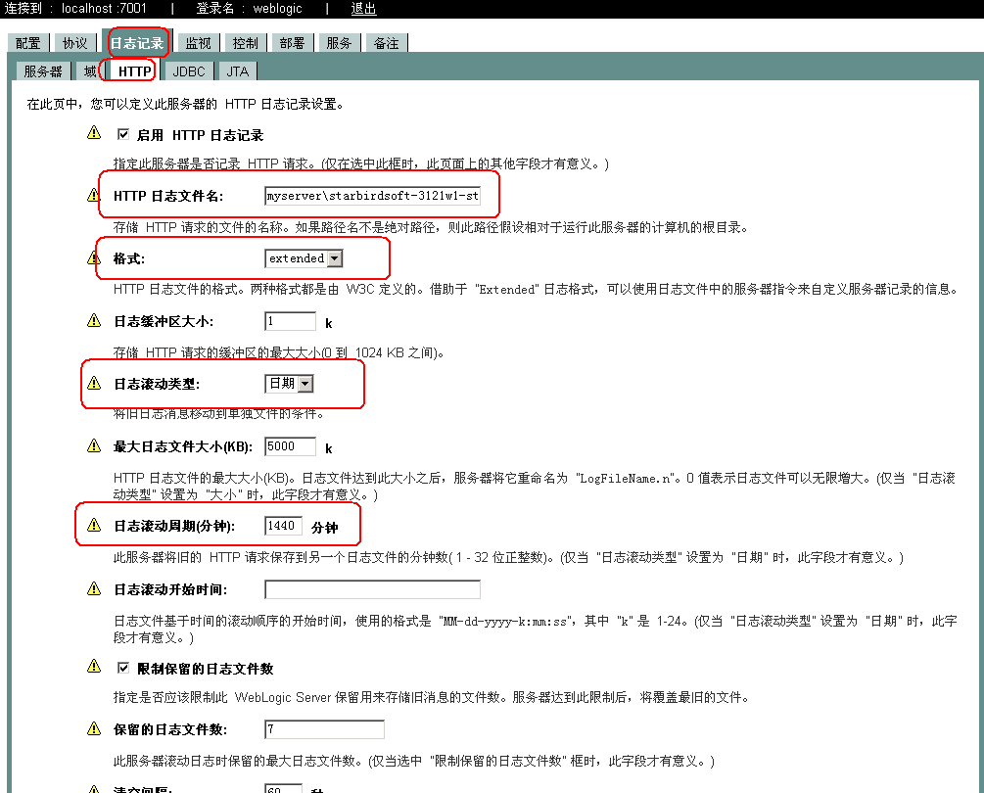
- 关闭WebLogic服务
- 修改Log文件初始设置
日志文件存储路径 如：C:\bea\user_projects\domains\mydomain\myserver\starbirdsoft-3121w1-stat\access.log,修改指定的Log文件初始设置为(直接写入access.log 第一行，如果不存在，创建一个access.log)：
#Version: 1.0
#Fields: date time c-ip s-ip s-dns cs-method cs-uri sc-status bytes cs(Referer) cs(User-Agent) cs(cookie)
#Software: WebLogic

第二步、发布日志
通过设置虚拟目录来发布WebLogic日志,在配置文件config.xml文件，参考如下：
<Application TwoPhase="true" Name="starbirdsoft-3121w1-stat" Path="C:\bea\user_projects\domains\mydomain\myserver">
<WebAppComponent Name="starbirdsoft-3121w1-stat" Targets="myserver" URI="starbirdsoft-3121w1-stat"/>
</Application>
其中，starbirdsoft-3121w1-stat为虚拟目录名称，为了维护方便，建议随机设置其中的“3121w1”，只要确保这个名称和日志分割处的对应名称一致即可。

第三步、重新启动WebLogic

（7）其他服务器
咨询相关厂商技术支持部门，以最终能够记录访问时间、访问IP、请求地址、访问方法、访问状态码、下载字节、Cookie、UserAgent、Referer字段为准。
如果由于各种技术原因最终还是无法解决，可在网站的每个页面中嵌入以下代码：
<script type="text/javascript" src="http://运维监测服务器/report/embed/stat.js"></script>

项目实例测试
环境：weblogic10.3 +javaweb项目
配置weblogic的http访问日志：
1:点击 Environment - Servers - AdminServer(admin) - logging - http
2：Log file name（文件名路径）: 输入 sflog/logs/access_%yyyy%_%MM%_%dd%.log
3：Rotation type（存储类型）：By Time
4：Files to retain（文件存储个数）: 10
5： Advanced - Format:
选择：
extended:
6：Extended Logging Format Fields:
把原来的：
c-ip auth_user date time cs-method cs-uri sc-status bytes
修改成：
date time c-ip s-ip s-dns cs-method cs-uri sc-status bytes cs(Referer) cs(User-Agent) cs(cookie)

#########################################
Using extended log file format
The WebLogic Server also supports the extended log file format, version 1.0, as defined by the W3C. This is an emerging standard, and WebLogic follows the draft specification outlined at www.w3.org/TR/WD-logfile.html. This URL may be subject to change, but the current definitive reference may be found from the W3C page at www.w3.org/pub/WWW/TR.
The extended log format allows you to specify the type and order of information recorded about each HTTP communication. To enable the extended log format, set the following property in your weblogic.properties file, along with the other properties described above:

weblogic.httpd.logFileFormat=extended
You specify what information should be recorded in the log file with directives, included in the actual log file itself. A directive begins on a new line and starts with a # sign. If the log file does not exist, a new log file will be created with default directives. However, if the log file does already exist when the server starts, it must contain legal directives at the head of the file.

The first line of your log file must contain a directive stating the version number of the log file format. You must also include a Fields directive near the beginning of the file:

#Version: 1.0
#Fields: xxxx xxxx xxxx ...
Where each xxxx describes the data fields to be recorded. Field types are specified as either simple identifiers, or may take a prefix-identifier format, as defined in the W3C specification. Here is an example:
#Fields: date time cs-method cs-uri
This would instruct the server to record the date and time of the transaction, the request method that the client used, and the URI of the request for each HTTP access. Each field is separated by whitespace, and each record is written to a new line, appended to the log file.
Note: The #Fields directive must be followed by a new line in the log file, so that the first log message is not appended to the same line.

Supported Field identifiers
The following identifiers are supported, and do not require a prefix.

date
Date at which transaction completed, field has type <date>, as defined in the W3C specification.
time
Time at which transaction completed, field has type <time>, as defined in the W3C specification.
time-taken
Time taken for transaction to complete in seconds, field has type <fixed>, as defined in the W3C specification.
bytes
Number of bytes transferred, field has type <integer>
Note that the cached field defined in the W3C specification is not supported in the WebLogic Server.

The following identifiers require prefixes, and cannot be used alone. The supported prefix combinations are explained individually.

IP address related fields:

These fields give the IP address and port of either the requesting client, or the responding server. This field has type <address>, as defined in the W3C specification. The supported prefixes are:

c-ip
The IP address of the client.
s-ip
The IP address of the server.

DNS related fields

These fields give the domain names of the client or the server. This field has type <name>, as defined in the W3C specification. The supported prefixes are:

c-dns
The domain name of the requesting client
s-dns
The domain name of the requested server

sc-status
Status code of the response, for example (404) indicating a "File not found" status. This field has type <integer>, as defined in the W3C specification.
sc-comment
The comment returned with status code, for instance "File not found". This field has type <text>
cs-method
The request method, for example GET or POST. This field has type <name>, as defined in the W3C specification.
cs-uri
The full requested URI. This field has type <uri>, as defined in the W3C specification.
cs-uri-stem
Only the stem portion of URI (omitting query). This field has type <uri>, as defined in the W3C specification.
cs-uri-query
Only the query portion of the URI. This field has type <uri>, as defined in the W3C specification.

#################################################
#################################################

common:
host RFC931 auth_user [day/month/year:hour:minute:second UTC_offset] "request" status bytes

##################################################
Using Common Log format
The default format for logged HTTP information is the common log format. This standard format follows the pattern:

host RFC931 auth_user
[day/month/year:hour:minute:second UTC_offset]
"request" status bytes
host
Either the DNS name or the IP number of the remote client
RFC931
Any information returned by IDENTD for the remote client; WebLogic does not support user identification
auth_user
If remote client user sent a userid for authentication, the user name; otherwise "-"
day/month/year:hour:minute:second UTC_offset
Day, calendar month, year and time of day (24-hour format) with the hours difference between local time and GMT, enclose in square brackets
"request"
First line of the HTTP request submitted by the remote client enclosed in double quotes
status
HTTP status code returned by the server, if available; otherwise "-"
bytes
Number of bytes listed as the content-length in the HTTP/1.0 header, not including the HTTP/1.0 header, if known; otherwise "-"

